SLOVENSKÁ TECHNICKÁ UNIVERZITA V BRATISLAVE
FAKULTA ELEKTROTECHNIKY A INFORMATIKY
KATEDRA TELEKOMUNIKÁCIÍ

Spektrálna analýza spojitých signálov
Spektrum spojitých periodických a neperiodických signálov

ADSS1 Grenčík Róbert
2009/2010, ZS TLK 7
Úloha 1:
Vypočítajte koeficienty Fourierovho radu analyticky v :
- reálnom (zložkovom) tvare
- trigonometrickom (zlúčenom) tvare
- komplexnom (exponenciálnom) tvare

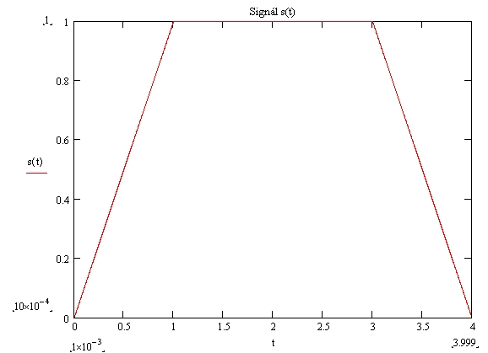

Úloha 2:
Určite a nakreslite modulové a fázové spektrum signálu v komplexnom tvare pre tri periódy T= 0,4s, T=4s a T=40s. Zobrazte spektrum časovo posunutého signálu o t (t po dohode s cvičiacim). Doložte výpočet aspoň v troch bodoch spektra . Spektrá pre prípady a), b), c) nakoniec zobrazte v Mathcade.

T=0,4s
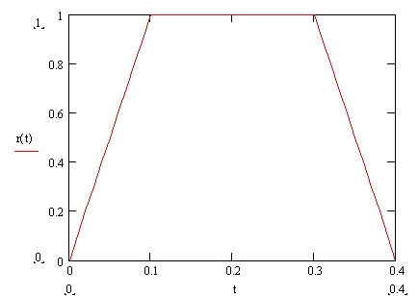

-modulové spektrum
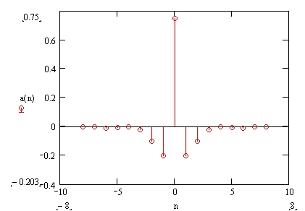

-fázové spektrum
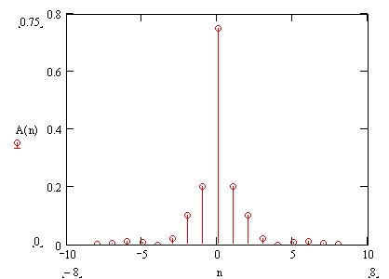

T=4s
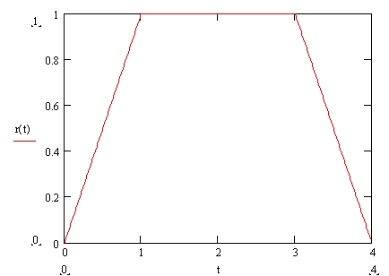

-modulové spektrum

-fázové spektrum

T=40s
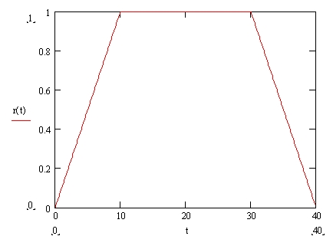

-modulové spektrum

-fázové spektrum

Úloha 3:
Vypočítajte stredný výkon hlavného laloku amplitúdového spektra.
$$\text{P=}\frac{1}{T}\int_{−\frac{T}{2}}^{\frac{T}{2}}{{\left(\left|s\left(t\right)\right|\right)}^{2}}\text{dt=}0\text{.}\text{333}$$

Úloha 4:
Rekonštruujte zadaný signál pomocou Fourierovho radu a sledujte vplyv počtu harmonických na kvalitu rekonštruovanej časovej funkcie.
$$s\left(t\right){\text{=a}}_{0}+\sum{a}\left(n\right)⋅\text{cos}\left(\text{nωt}\right)$$
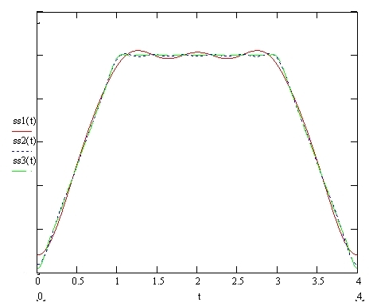

Úloha 5:
Vypočítajte strednú kvadratickú odchýlku rekonštruovaného signálu voči originálu ako funkciu šírky spektra použitého pri rekonštrukcii. Vypočítané hodnoty MSE zobrazte graficky.

